


Москва, 17 февраля 2016г.
Дорогие друзья,
В понедельник 08 февраля 2016 г., в Международном фонде славянской письменности и культуры состоялась пятнадцатая лекция нового цикла по архитектуре Эллады, на тему:
"АРХИТЕКТУРА НОВОГО ВРЕМЕНИ ( 1830 – 1920 гг).
Судьба Античного наследия"
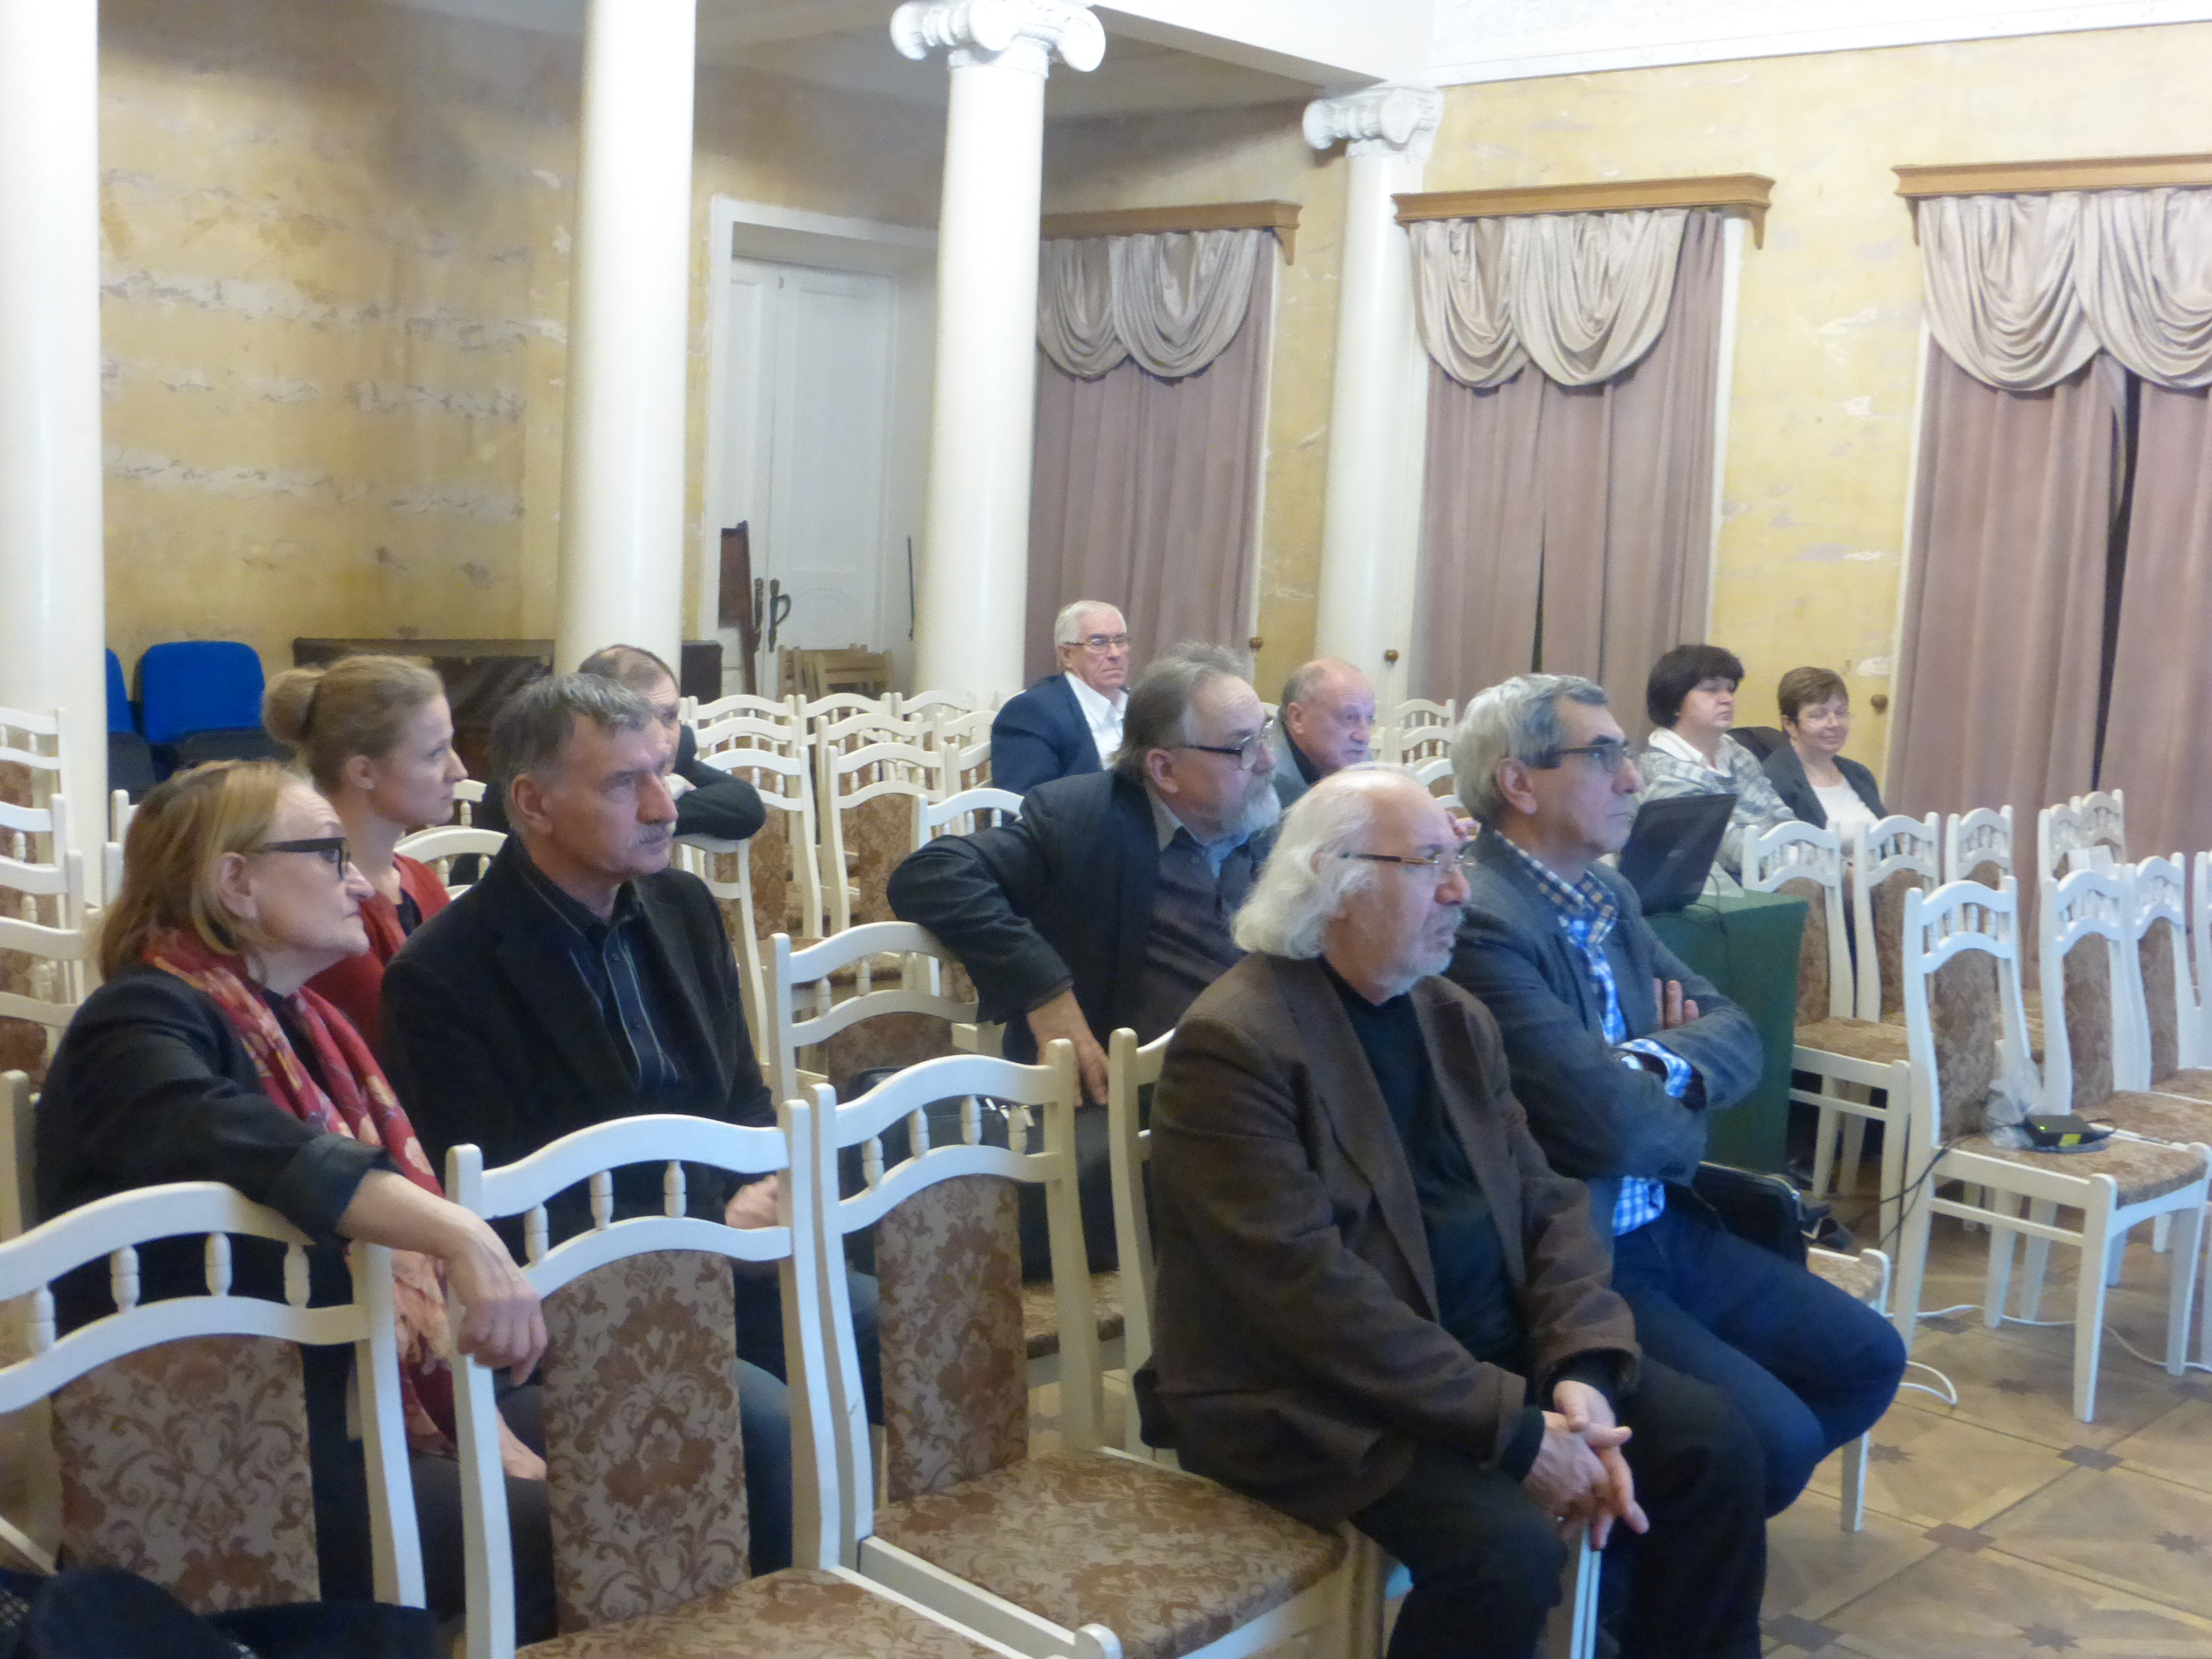
Лекцию читал наш соотечественник, член Союза архитекторов СССР, заместитель Председателя Московского общества греков с 1996 по 2002 гг. Александр Федорович ЧАРТИЛИДИ.
Цикл лекций записывается на видео и выкладывается на сайте ГКЦ, в рубрике «Видеоархив» http://www.hecucenter.ru/ru/videoarc/
Подробное описание цикла в приложении.
Прилагаются фотографии и материалы с мероприятия

С уважением
Теодора Янници,
директор Греческого культурного центра

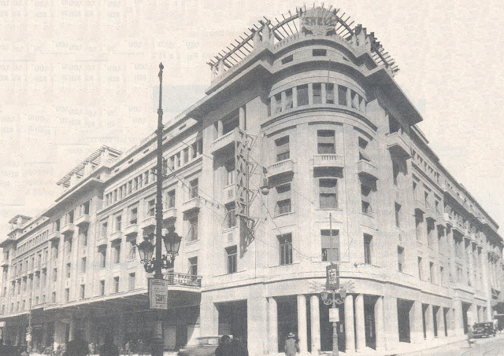

Μόσχα, 08 Φεβρουαρίου 2016
Αγαπητοί φίλοι,
Στα πλαίσια νέου κύκλου διαλέξεων για την αρχιτεκτονική του ελληνικού κόσμου (από την αρχαιότητα έως τις μέρες μας), την Δευτέρα 08 Φεβρουαρίου 2016 πραγματοποιήθηκε στο Διεθνές Ίδρυμα Σλαυικής Γραφής και Πολιτισμού, από τον ελληνικής καταγωγής αρχιτέκτονα, καθηγητή, αντιπρόεδρο του Συλλόγου Ελλήνων Μόσχας την περίοδο 1996-2002 Αλέξανδρο Τσαρτιλίδη, η δέκατη πέμπτη διάλεξη του κύκλου με θέμα:
«ΑΡΧΙΤΕΚΤΟΝΙΚΗ ΝΕΟΤΕΡΗΣ ΠΕΡΙΟΔΟΥ ( 1830 – 1920).»
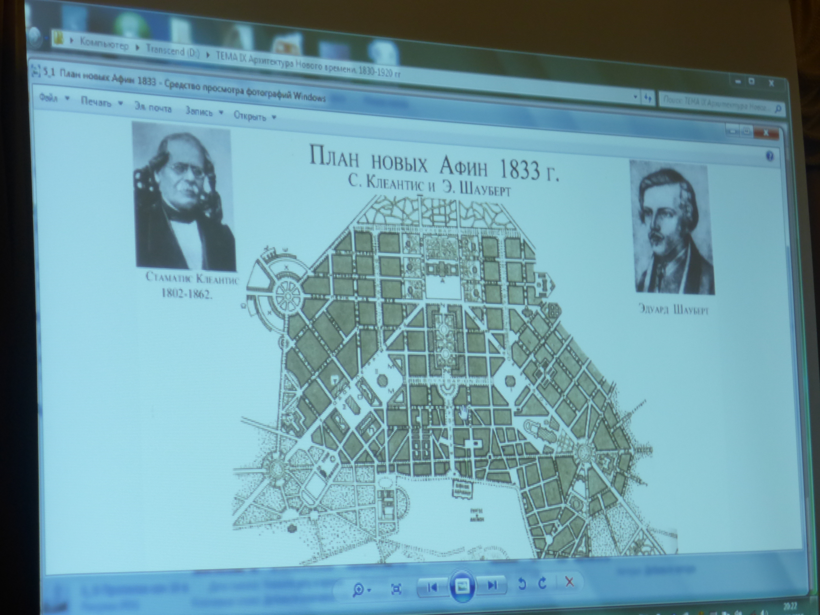
Επισημαίνεται ότι ο κύκλος διαλέξεων μαγνητοσκοπείται και αναρτάται στο εδάφιο «Αρχείο βιντεοσκοπημένων εκδηλώσεων του Κ.Ε.Π.» του Δικτυακού μας Τόπου
http://www.hecucenter.ru/gr/videoarc/
Επισυνάπτονται φωτογραφίες και υλικό από τη διάλεξη.
Ακολουθεί περιγραφή ολόκληρου του κύκλου.
Με εκτίμηση
Θεοδώρα Γιαννίτση,
διευθύντρια Κέντρου Ελληνικού Πολιτισμού

АРХИТЕКТУРА ЭЛЛАДЫ
ЦИКЛ ЛЕКЦИЙ

- АРХИТЕКТУРА КРИТО-МИКЕНСКОГО ПЕРИОДА.

- АРХИТЕКТУРА АРХАИЧЕСКОГО ПЕРИОДА (750 - 480 гг до н.э)
1.Архитектура метрополии. Архитектура Великой Греции.
- Архитектура Малой Азии и островов Эгейского моря.

III. АРХИТЕКТУРА КЛАССИЧЕСКОГО ПЕРИОДА.
- Эпоха расцвета (480 – 400 гг до н. э).
- Архитектура IV в до н. э. (400 – 323 гг до н. э).

IV. АРХИТЕКТУРА ЭПОХИ ЭЛЛИНИЗМА. (323 гг до н. э – I в.н. э).
- Градостроительство. Города и жилище.
- Общественные сооружения.

- АРХИТЕКТУРА РИМСКОГО ПЕРИОДА. (I в. н. э. – 330 гг).

- АРХИТЕКТУРА ВИЗАНТИИ.
1. Ранневизантийская архитектура.
2. Средневизантийская архитектура.
3. Поздневизантийская архитектура.

- АРХИТЕКТУРА ПЕРИОДА 1453 – 1800 гг
1. Народное зодчество.
2. Общественные здания и крепостные сооружения.

- АРХИТЕКТУРА НОВОГО ВРЕМЕНИ ( 1830 – 1920 гг).

- СОВРЕМЕННАЯ АРХИТЕКТУРА ГРЕЦИИ.
1. Архитектура 1920 -1940 гг. Конструктивизм.
2. Послевоенная архитектура. Новые имена.
3. Постмодернизм и архитектура олимпийских сооружений.
4. На волне современных течений.

Η ΑΡΧΙΤΕΚΤΟΝΙΚΗ ΤΗΣ ΕΛΛΑΔΑΣ
ΚΥΚΛΟΣ ΔΙΑΛΕΞΕΩΝ

- ΑΡΧΙΤΕΚΤΟΝΙΚΗ ΚΡΗΤΟ-ΜΥΚΗΝΑΙΚΗΣ ΠΕΡΙΟΔΟΥ.

- ΑΡΧΙΤΕΚΤΟΝΙΚΗ ΑΡΧΑΙΚΗΣ ΠΕΡΙΟΔΟΥ (750 - 480 π.χ.).
  - Η αρχιτεκτονική της Μητρόπολης. Η αρχιτεκτονική της Μεγάλης Ελλάδας.
  - Η αρχιτεκτονική της Μικράς Ασίας και των νήσων του Αιγαίου.

III. ΑΡΧΙΤΕΚΤΟΝΙΚΗ ΚΛΑΣΣΙΚΗΣ ΠΕΡΙΟΔΟΥ.
- Η εποχή της ακμής (480 – 400 π.χ.).
- Η αρχιτεκτονική του 4^{ου} αι. π.χ. (400 – 323 π.χ.).

IV. ΑΡΧΙΤΕΚΤΟΝΙΚΗ ΕΛΛΗΝΙΣΤΙΚΗΣ ΠΕΡΙΟΔΟΥ (323 π.χ. – 1^{ος} αι. μ.χ.).
- Πολεοδομία. Πόλεις και οικισμοί.
- Κτήρια και μνημεία.

- ΑΡΧΙΤΕΚΤΟΝΙΚΗ ΡΩΜΑΙΚΗΣ ΠΕΡΙΟΔΟΥ (1^{ος} αι. μ.χ. – 330 μ.χ.).

- ΑΡΧΙΤΕΚΤΟΝΙΚΗ ΒΥΖΑΝΤΙΟΥ.
1. Αρχιτεκτονική της πρώιμης βυζαντινής περιόδου.
2. Αρχιτεκτονική της μέσης βυζαντινής περιόδου.
3. Αρχιτεκτονική της ύστερης βυζαντινής περιόδου.

- ΑΡΧΙΤΕΚΤΟΝΙΚΗ ΠΕΡΙΟΔΟΥ 1453 – 1800 1. Λαϊκή αρχιτεκτονική.
2. Κτήρια, μνημεία και φρούρια.

- ΑΡΧΙΤΕΚΤΟΝΙΚΗ ΝΕΟΤΕΡΗΣ ΠΕΡΙΟΔΟΥ ( 1830 – 1920).

- ΣΥΓΧΡΟΝΗ ΑΡΧΙΤΕΚΤΟΝΙΚΗ ΤΗΣ ΕΛΛΑΔΟΣ.
1. Αρχιτεκτονική περιόδου 1920 -1940. Κονστρουκτιβισμός.
2. Η μεταπολεμική αρχιτεκτονική. Νέα ονόματα.
3. Μεταμοντερνισμός και αρχιτεκτονική ολυμπιακών εγκαταστάσεων.
4. Υπό το πρίσμα των σύγχρονων τάσεων.

